"מכונת זמן" – רן סיקרון
מילים, לחן, עיבוד והפקה מוזיקלית: רן סיקרון
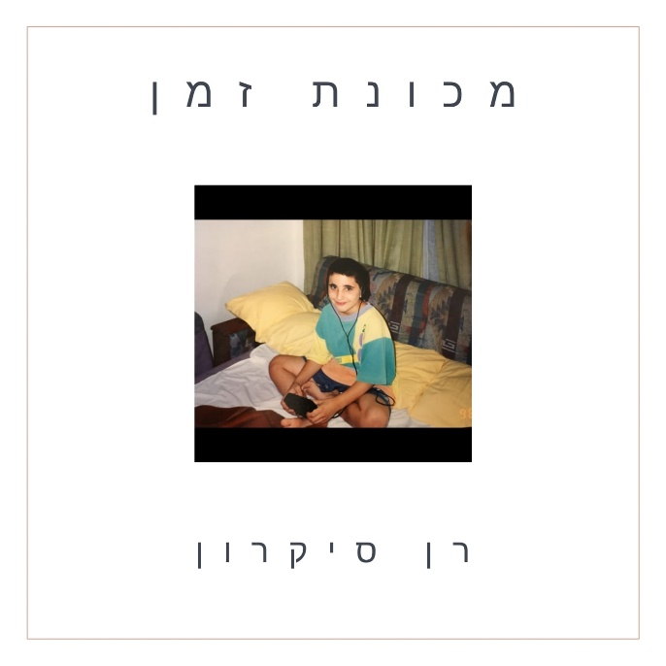
"מכונת זמן" הוא שיר הלל לאסתטיקה המוזיקלית של שנות ה-80. מכונות התופים החזקות, הסינתיסייזרים וההד החזק מייצרים תחושת ה"רטרו" שבשיר.
השיר מבטא געגוע לתקופה קודמת: כשהתרבות הייתה אחרת, כשהאסתטיקה הייתה שונה, לפני שהיה רע בזוגיות. הבחירה להוציא דווקא עכשיו את השיר שמסתכל אחורה אל תקופה אחרת, היא גם הרצון לחזור אל מרץ 2020, לפני שהעולם השתנה.
הלופ שחוזר על עצמו מבטא את הניסיון האבסורדי לנסוע בזמן ולועג גם לעיסוק האובססיבי של האדם בהבנת ממד הזמן.
רן סיקרון, בעל תואר ראשון במוזיקולוגיה, מלחין כותב ומפיק את שיריו באופן עצמאי מהאולפן שבחדר השינה שלו. יוצר אינדי-אלקטרוני בסגנון RETRO-WAVE, SYNTH-POP, עם השפעות ממוזיקה קלאסית ופופ ישראלי משנות ה-90 וה-80.
הסינגל הקודם שלו "השמש הירח הזאב" יחד עם שירים נוספים שיצאו ברשתות הסטרימיניג השונות, זכו לביקורות יפות והשמעות.

